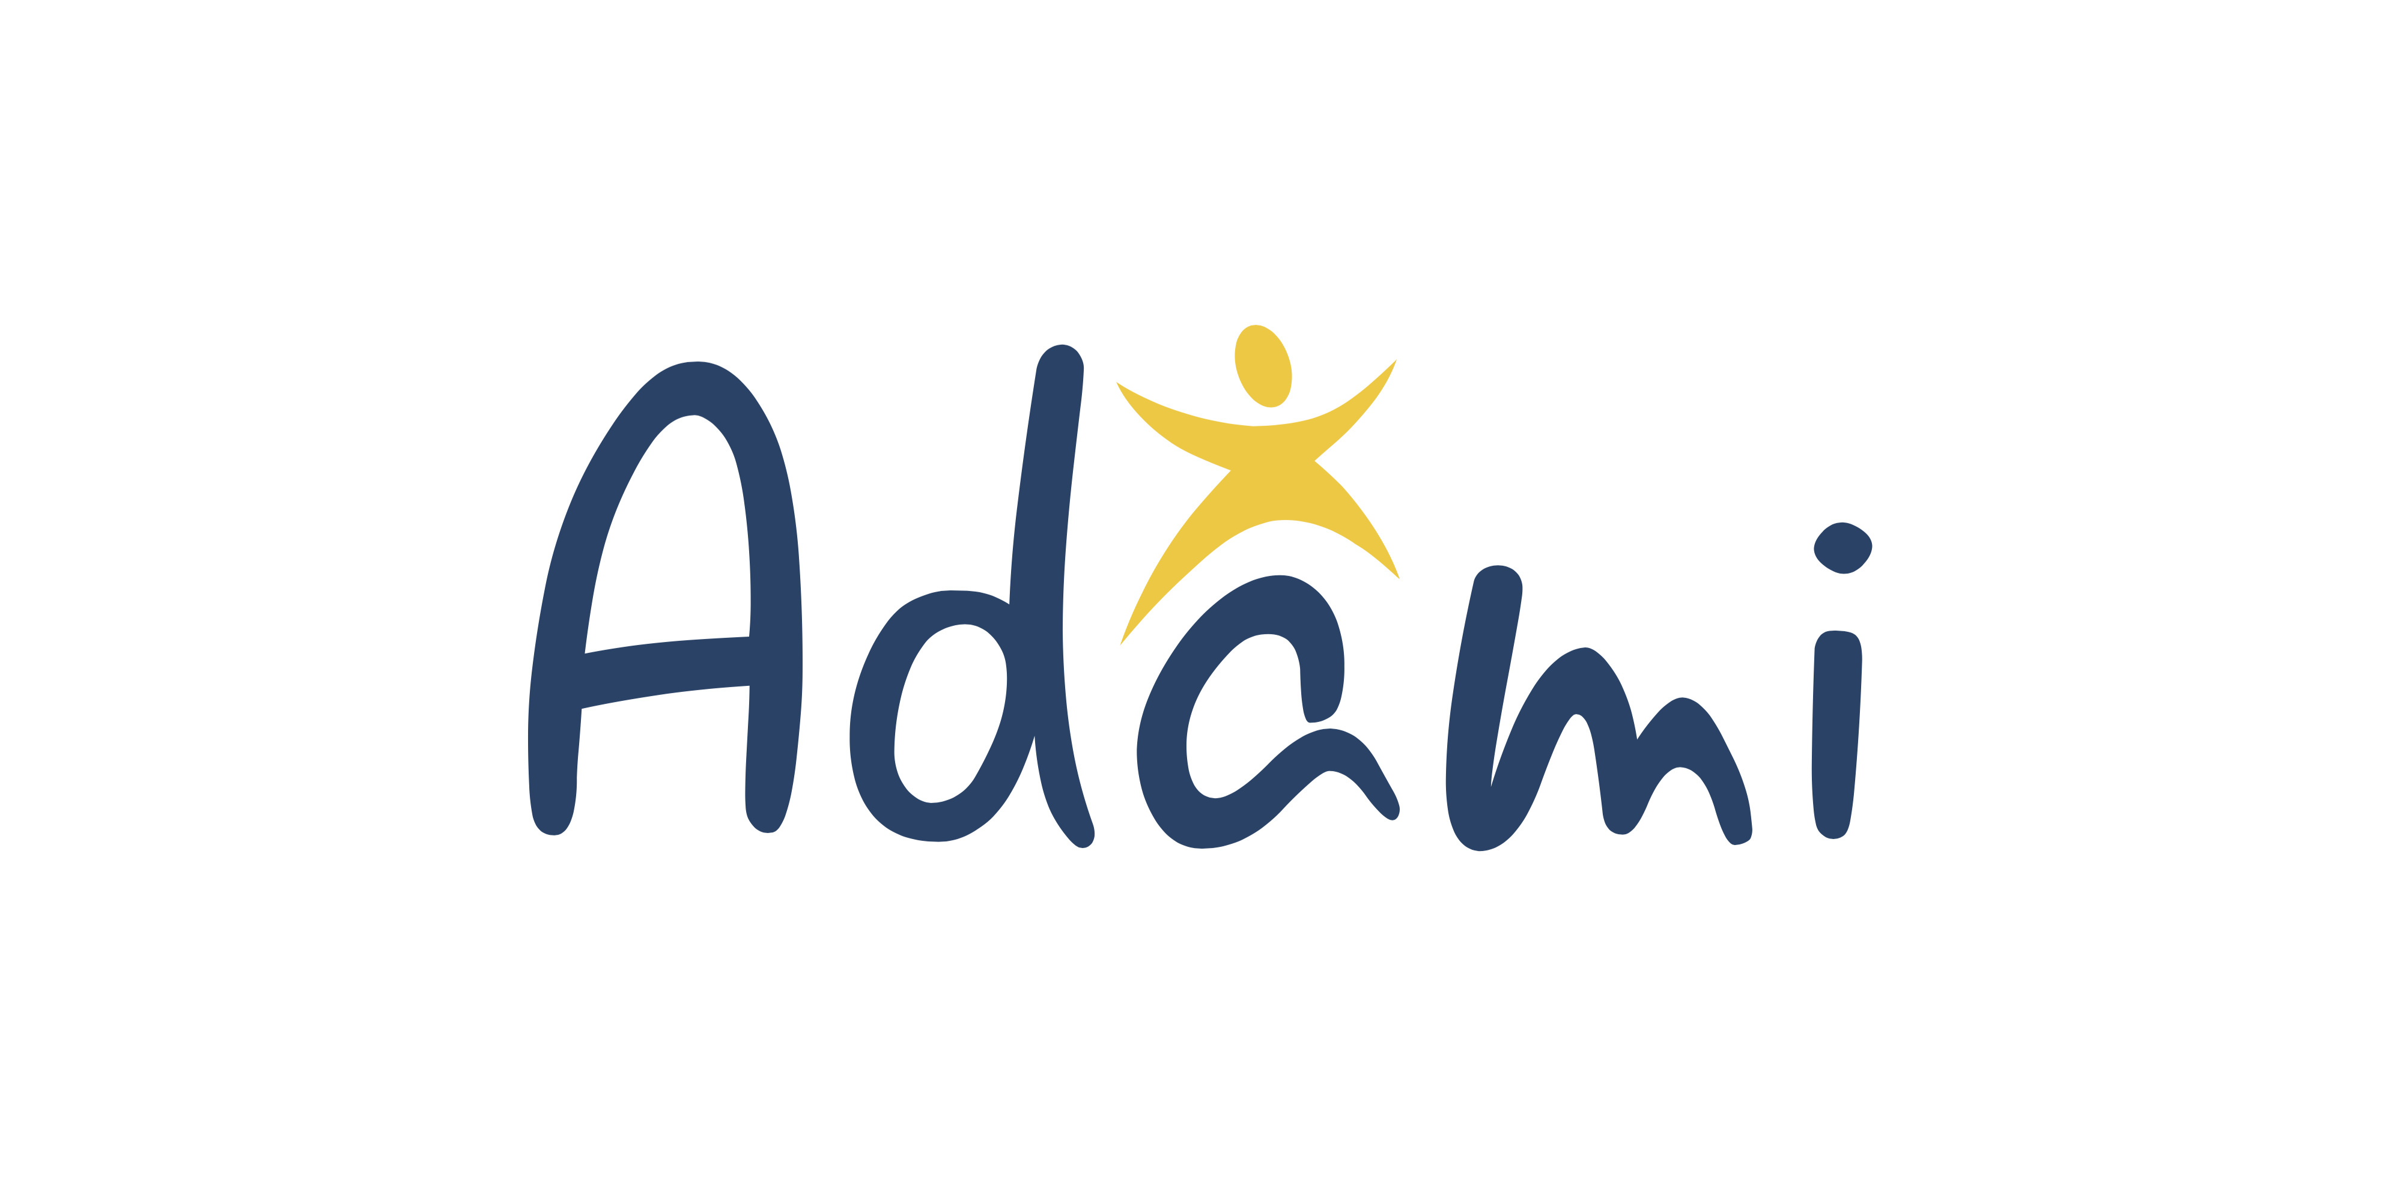

პროკრედიტ ჯგუფი და ადამი მედია პრიზი აგრძელებენ თანამშრომლობას აღმოსავლეთ ევროპაში კულტურული მრავალფეროვნების ხელშეწყობის საკითხზე

ადამი მედია პრიზსა და პროკრედიტ ჰოლდინგს შორის, 2016 წელს დაწყებული თანამშრომლობის გაგრძელება უზრუნველყოფს ადამი მედია პრიზის საქმიანობის მხარდაჭერას, რაც მოიცავს კულტურული მრავალფეროვნების პოპულარიზაციას, კინემატოგრაფისტებისთვის, აუდიოვიზუალური მასმედიის წარმომადგენლებისა და რადიომაუწყებლებისთვის საერთაშორისო კავშირების შექმნის შესაძლებლობას. ადამი მედია პრიზი ხორციელდება სომხეთში, აზერბაიჯანში, ბელარუსიაში, საქართველში, მოლდოვეთის რესპუბლიკასა და უკრაინაში. პროექტი გერმანული არაკომერციული ორგანიზაციის Forschungsgruppe Modellprojekte e.V. ინიციატივაა, რომელსაც გერმანიის საგარეო საქმეთა ფედერალური სამინისტრო (Auswärtiges Amt) აფინანსებს.

შტეფან ტოლცი, ადამი მედია პრიზის დირექტორი: "პროკრედიტ ჯგუფის მხარდაჭერა გვეხმარება მედია კონკურსის დაგეგმვასა და განვითარებაში, შესაბამისი სატრენინგო ინიციატივების სტიმულირებაში. ამ თანამშრომლობისა და ერთობლივი ვალდებულებების შედეგად მნიშვნელოვანი იდეები წარმოიშვება”.

პროკრედიტ ჰოლდინგი აფინანსებს ადამი 2017 წლის აქტივობებს. ასევე, დაფინანსდება ადამი მედია პრიზის 2018 წლის კონკურსი, რომლის დაჯილდოების ცერემონიალი გაიმართება კიშინოვში (მოლდოვეთი). მსოფლიო მასშტაბით ტრანსლირებული ღონისძიება აჯილდოებს ისეთ კინო, სატელევიზიო და ონლაინ პროგრამებს, რომლებიც გამოირჩევიან ეროვნული, ეთნიკური, რელიგიური თუ კულტურული მრავალფეროვნების პოპულარიზაციის ხელშეწყობით, აღმოსავლეთ ევროპის და კავკასიის ხალხებს შორის.

პროკრედიტ ჰოლდინგის დირექტორთა საბჭოს წევრი ბორისლავ კოსტადინოვი: "პროკრედიტ ჯგუფი იზიარებს ადამი მედია პრიზის ძირითად ეთიკურ პრინციპებს და დარწმუნებულია, რომ მედია სივრცე მნიშვნელოვან როლს ასრულებს კულტურული მრავალფეროვნების საკითხში საზოგადოების დამოკიდებულების გაუმჯობესებაში. მაგალითად შეიძლება დავასახელოთ ის, თუ როგორ შეიძლება პლურალიზმმა და ჰეტეროგენურობამ ხელი შეუწყოს მშვიდობიან თანაარსებობას“.

ადამი მედია პრიზი ყურადღებას ამახვილებს ევროკავშირის აღმოსავლეთ ქვეყნებში ჟურნალისტებისა და მედია პროფესიონალების მუშაობაზე. პროექტის ძირითადი მიზანია ხალხებს შორის მშვიდობიანი თანაარსებობის ხელშეწყობა, კულტურული მრავალფეროვნებისა და ინტეგრაციის საკითხებით მედიის დაინტერესება, აღნიშნული მიმართულებით ახალი იდეებისა და პერსპექტივების სტიმულირება.

ადამი მედია პრიზის შესახებ
ადამი მედია პრიზი წარმოადგენს გერმანული არაკომერციული ორგანიზაციის Forschungsgruppe Modellprojekte e.V ინიციატივას, რომელსაც აფინანსებს გერმანიის საგარეო საქმეთა ფედერალური სამინისტრო (Auswärtiges Amt). აღნიშნული პროგრამა ხორციელდება ევროპის სამაუწყებლო კავშირთან (EBU), აღმოსავლეთ ევროპის კვლევების გერმანულ საზოგადოებასთან კოორდინაციით და ისეთი მედია პარტნიორების მხარდაჭერით, როგორიცაა MDR, ZDF, Deutsche Welle, ფრანგულ-გერმანული კულტურული არხი ARTE და საქართველოს, მოლდოვეთისა და უკრაინის საზოგადოებრივი მაუწყებლობები. პროექტის ფარგლებში ევროპის სატელევიზიო და მედია კომპანიების წარმომადგენლები კინემატოგრაფებთან ერთად, დაგროვილ გამოცდილებას აზიარებენ აღმოსავლეთ პარტნიორობის ქვეყნებში უკეთესი სამუშაო გარემოს, საერთაშორისო კავშირების შექმნისა და მედიაში მრავალფეროვნების ხელშეწყობის მიზნით.
დამატებითი ინფორმაციისთვის, ესტუმრეთ ვებ-გვერდს: www.adamimediaprize.eu.

პროკრედიტ ჯგუფის შესახებ
პროკრედიტ ჰოლდინგი AG & Co. KgaA პროკრედიტ ჯგუფის დამფუძნებელი კომპანიაა. მისი სათავო ოფისი ფრანკფურტ ამ მაინში, გერმანია, მდებარეობს. პროკრედიტ ჯგუფი სამხრეთ აღმოსავლეთ და აღმოსავლეთ ევროპაში მოქმედი ბანკებისგან შედგება, რომლებიც ორიენტირებულნი არიან მცირე და საშუალო ზომის ბიზნესებზე. ჯგუფი ასევე საქმიანობს გერმანიასა და სამხრეთ ამერიკაში. კომპანიის აქციებით ვაჭრობა ფრანკფურტის საფონდო ბირჟის პრემიუმ სეგმენტში ხდება. პროკრედიტ ჰოლდინგის ძირითადი აქციონერები არიან სტრატეგიული ინვესტორები Zeitinger Invest და ProCredit Staff Invest (რომელიც მოიცავს საინვესტიციო მექანიზმებს პროკრედიტის საშტატო თანამშრომლებისთვის), Dutch DOEN Participaties BV, KfW და IFC (მსოფლიო ბანკის ჯგუფის წევრი). გერმანიის საბანკო საქმიანობის შესახებ კანონის თანახმად, პროკრედიტ ჰოლდინგ AG & Co. KgaA-ის, როგორც პროკრედიტ ჯგუფის წამყვანი კომპანიის ზედამხედველობას კონსოლიდირებულად ახორციელებენ გერმანიის ფინანსური ზედამხედველობის ფედერალური სამმართველო (Bundesanstalt für Finanzdienstleistungsaufsicht, BaFin) და Deutsche Bundesbank-ი. დამატებითი ინფორმაციისთვის, ესტუმრეთ ვებ-გვერდს www.procredit-holding.com.

საკონტაქტო პირები
არიანე სვიეკა, კომუნიკაციების კოორდინატორი,
ადამი მედია პრიზი კულტურული მრავალფეროვნებისათვის აღმოსავლეთ ევროპაში
მობ.: +995 599 44 52 29, communications@adamimediaprize.eu

ანდრეა კაუფმანი, ჯგუფის კომუნიკაციები, პროკრედიტ ჰოლდინგი
ტელ.: +49 69 951 437 138: Andrea.Kaufmann@procredit-group.com

